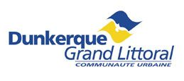
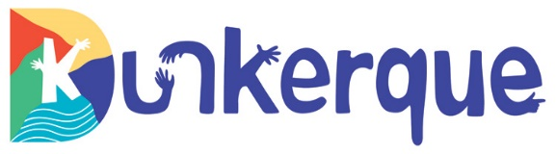

OFFRE DE STAGE

Communauté urbaine de Dunkerque / Ville de Dunkerque

Direction Culture et Relations Internationales
Service Musées
Documentaliste

Contexte :
Mise en contexte du besoin de stage (appui à politique publique, événement particulier, étude…)

La gestion du fonds documentaire des deux musées est une nécessité et garantit la qualité du service tant qu’aux agents qu’aux usagers et l’accès à la culture. Il l’est d’autant plus avec le projet imminent du musée des beaux-arts vers le quartier du Grand Large en 2030.
Demande d’un stage longue durée de 6 mois. Il devrait permettre de résorber en partie le retard pris sur la gestion et le traitement des archives et du fonds documentaire. Et celui plus particulièrement de l’histoire de Dunkerque et son territoire dans le cadre de la réouverture du musée des beaux-arts prévue sur le quartier du Grand Large en 2030.

Objet du stage :
Mission principale et objectif du stage :
- L’Inventaire, le classement et le catalogage des ouvrages sur l’histoire de Dunkerque et son territoire.
- Mise à jour entre les dossiers d’archives papiers existants et les fichiers numériques.

Activités confiées avec les compétences à acquérir ou à développer :

La participation à :

- L’informatisation et le catalogage d’ouvrages d’art sur le logiciel métier VSmart
- La poursuite du plan de classement, des livres et des périodiques en lien avec les collections, ouvrages précieux, anciennes éditions, livres d’artistes ; Récolte physique d’une partie du fonds.
- L’élaboration des fiches de propositions de dons de périodiques désherbés.

L’assistance à :

- La veille documentaire papier pour l’enrichissement des dossiers œuvres collection
- L’envoi des outils de médiation et de communication en lien aux expositions au dépôt légal BM Lille,
- La gestion des commandes (achats, échanges d’ouvrages, dons…),
- Des réunions et évènements en cours de préparation (ex : ateliers de création artistique, mise en valeur de documents papiers…) avec le réseau des bibliothèques Les Balises.

Période et modalités de stage :
Période : 1er semestre 2025 - Durée : 6 mois
Lieu : AMAVI – musée du LAAC
Rémunération : gratification du stagiaire selon la législation en vigueur
Divers : Déplacement à prévoir ? (Utilisation des transports en commun ou covoiturage)

Qualités requises : (voir exemples ci-dessous)
- Autonomie, réactivité et force de proposition
- Travail en équipe
- Maîtrise des outils informatiques et bureautiques
- Bonnes capacités rédactionnelles, de synthèse et d’analyse

Profil : bac + 5 – MASTER GIDE

Contact en cas de question sur le contenu du stage : claude.steen@ville-dunkerque.fr ; claudia.duponchelle@ville-dunkerque.fr ; sophie.warlop@ville-dunkerque.fr

Candidature à envoyer à : stage@cud.fr

